МЕЖГОСУДАРСТВЕННОЕ ОБРАЗОВАТЕЛЬНОЕ УЧРЕЖДЕНИЕ ВЫСШЕГО ПРОФЕССИОНАЛЬНОГО ОБРАЗОВАНИЯ «БЕЛОРУССКО-РОССИЙСКИЙ УНИВЕРСИТЕТ»

Кафедра “Программное обеспечение информационных технологий”

Отчет

По лабораторной работе №1

Генерация данных в RStudio

БАЗЫ ЗНАНИЙ И ПОДДЕРЖКА ПРИНЯТИЯ РЕШЕНИЙ В СИСТЕМАХ АВТОМАТИЗИРОВАННОГО ПРОЕКТИРОВАНИЯ

Выполнили:

Cтуденты группы ИСиТ-221

Астапович А. А. ________________ ,

Мельников А. В ________________

Проверил преподаватель

Ливинская В.А.________________

Могилев 2025

**Вариант:** **7**

**Цель работы:** Задание для студентов: выбрать одно из распределений и провести анализ данных

**Задние:**

Скорость интернет-соединения в Мбит/с распределена нормально с математическим ожиданием *μ* = 50 Мбит/с и стандартным отклонением *σ* = 10Мбит/с.

**Вопросы:**

* **Какова вероятность того, что скорость соединения будет меньше 40 Мбит/с?**
* **Постройте график функции распределения для скорости соединения.**

**Выполнение работы:**

Плотность вероятности нормального распределения определяется следующей формулой:

$$f\left(x\right)=\frac{1}{σ\sqrt{2π}}∙e^{-\frac{{(x-μ)}^{2}}{2∙σ^{2}}}$$

Где σ — стандартное отклонение,

μ — математическое ожидание

Функция нормального распределения вероятности описывается формулой:

$$F\left(x\right)=\int_{-∞}^{x}{f}\left(t\right) dt$$

**1)Генерация данных, построение гистограммы и графика распределения точек.**

Для более наглядного построения гистограммы было взято 120 случайных точек т.к. меньшее количество с трудом отображает нормальное распределение.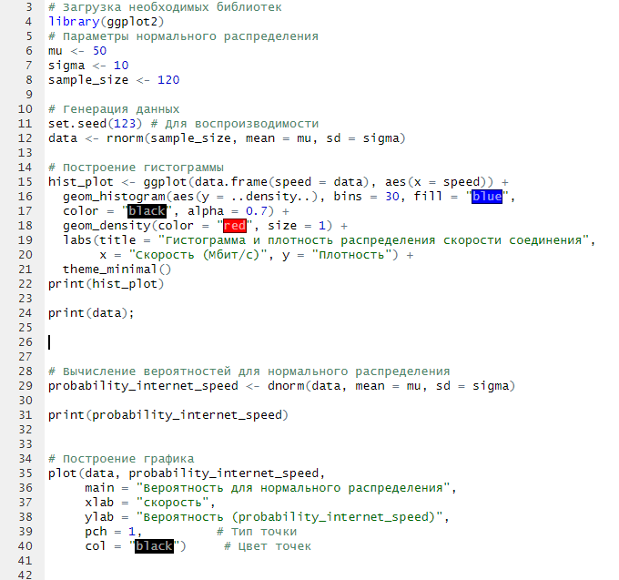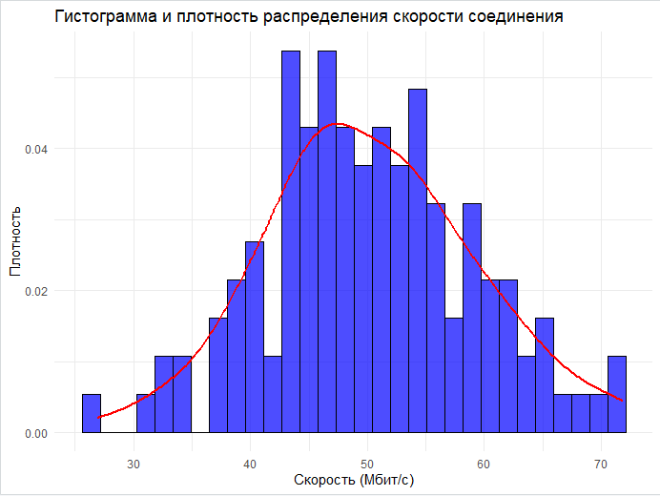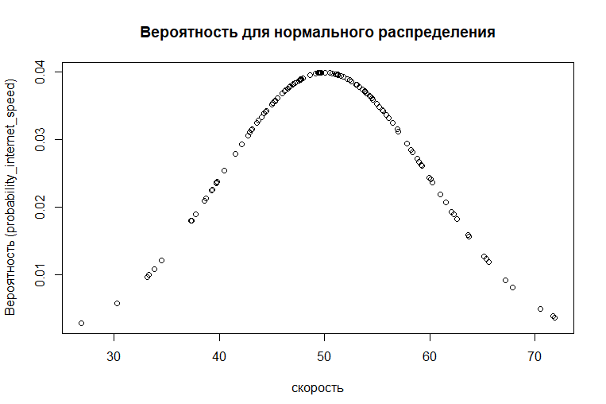

**2)Вычисление основных характеристик.**

* **Эмпирические характеристики:**

Вычисляем среднее значение, дисперсию и стандартное отклонение для сгенерированных данных.

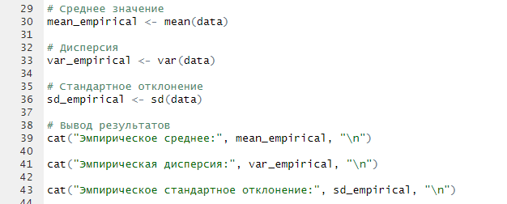

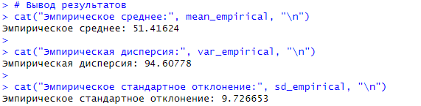

* **Теоретические характеристики:**

Теоретические значения для нормального распределения: Математическое ожидание (μ)

Дисперсия (σ2)

Стандартное отклонение (σ)

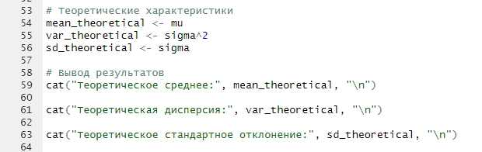

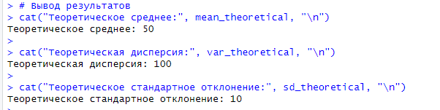

**3)Сравнение эмпирических и теоретических характеристик.**

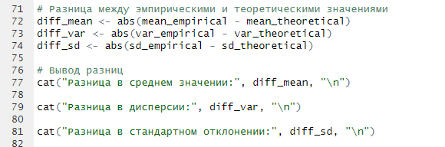

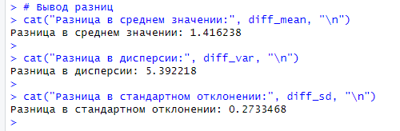

**4) Вероятность того, что скорость соединения будет меньше 40 Мбит/с.**

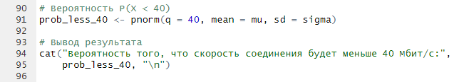

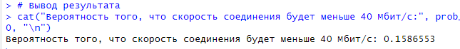

**5)График функции распределения.**

